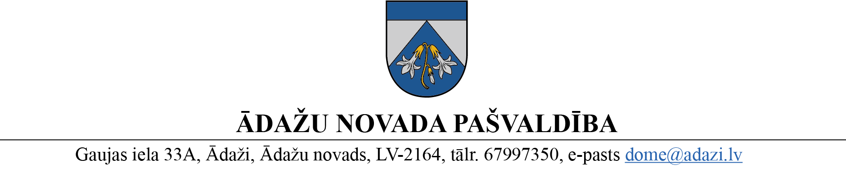

PROJEKTS uz 25.01.2023.

vēlamais datums izskatīšanai AK: 08.02.2023.

domē: 22.02.2023.

sagatavotājs un ziņotājs: N.Rubina

LĒMUMS

Ādažos, Ādažu novadā

2023. gada 22.februārī **Nr.**«DOKREGNUMURS»

**Par adrešu likvidēšanu**

Atbilstoši Nekustamā īpašuma valsts kadastra informācijas sistēmas (turpmāk – Kadastrs) datiem, Ādažu pilsētā ir reģistrēta ēka ar kadastra apzīmējumu 8044 007 0012 001 un adresi Attekas iela 4, Ādaži, Ādažu nov., LV-2164, kuras lietošanas veids ir viena dzīvokļa māja, lietošanas veida kods 1110.

Atbilstoši lietošanas veidam, viena dzīvokļa mājā ir reģistrēta tikai viena telpu grupa bez adreses, savukārt Valsts adrešu reģistrā pastāv divas neesošu dzīvokļu adreses:

1) Attekas iela 4 - 1, Ādaži, Ādažu nov., LV-2164 (klasifikatora kods 118759791, telpu grupa);

2) Attekas iela 4 - 2, Ādaži, Ādažu nov., LV-2164 (klasifikatora kods 118759806, telpu grupa).

Atbilstoši Ministru kabineta 29.06.2021. noteikumu Nr. 455 “Adresācijas noteikumi” (turpmāk – Adresācijas noteikumi) 9. punktam, izvērtējot konkrēto situāciju pašvaldībai bez personas piekrišanas ir tiesības likvidēt piešķirto adresi, ja tā neatbilst šo noteikumu prasībām. Domes ieskatā neesošu objektu adreses ir likvidējamas, jo nav piesaistītas adresācijas objektam.

Pamatojoties uz Pašvaldību likuma 10. panta pirmās daļas 21. punktu, **Ministru kabineta 2021. gada 29. jūnija noteikumu Nr. 455 “Adresācijas noteikumi” 9. punktu**, kā arī Attīstības komitejas 08.02.2023. atzinumu, Ādažu novada pašvaldības dome

**NOLEMJ**:

1. Likvidēt adreses Ādažos, Ādažu novadā:

|  |  |  |
| --- | --- | --- |
| **Veiktā darbība** | **Adrese** | **Kods adrešu klasifikatorā** |
| likvidēšana | Attekas iela 4 - 1, Ādaži, Ādažu nov., LV-2164 | 118759791 |
| likvidēšana | Attekas iela 4 - 2, Ādaži, Ādažu nov., LV-2164 | 118759806 |

1. Pašvaldības administrācijas Administratīvajai nodaļai nosūtīt šo lēmumu Valsts zemes dienestam uz e-adresi.
2. Pašvaldības izpilddirektoram veikt lēmuma izpildes kontroli.

Pašvaldības domes priekšsēdētāja K.Miķelsone

__________________________

Izsniegt norakstus:

@ - VZD uz e-adresi, ĀDN, IDR

N.Rubina, 67443536